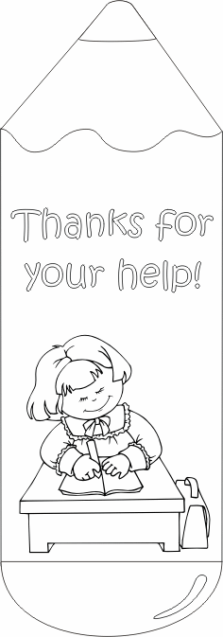
FELIZ DIA
DA
CRIANÇA

FELIZ DIA
DA
CRIANÇA

FELIZ DIA
DA
CRIANÇA

